UBND HUYỆN CÁT TIÊN  PHÒNG VĂN HÓA  VÀ THÔNG TIN | CỘNG HÒA XÃ HỘI CHỦ NGHĨA VIỆT NAM  Độc lập - Tự do - Hạnh phúc
Số: 141/VHTT | Cát Tiên, ngày 01 tháng11 năm 2024
V/v tham gia cuộc thi trực tuyến “Tìm hiểu pháp luật về An toàn giao thông” huyện Cát Tiên
năm 2024

Kính gửi: | - Các cơ quan, đơn vị trên địa bàn huyện;  - Các trường học;  - UBND các xã, thị trấn.

Thực hiện chỉ đạo của UBND huyện tại Kế hoạch số 156/KH-UBND ngày 14/10/2024 về tổ chức Cuộc thi trực tuyến “Tìm hiểu pháp luật về an toàn giao thông” năm 2024 trên địa bàn huyện Cát Tiên.
Phòng Văn hóa và Thông tin phối hợp với Công an huyện và các cơ quan, đơn vị có liên quan thực hiện việc xây dựng, thiết kế phần mềm thi trắc nghiệm trực tuyến “Tìm hiểu pháp luật về an toàn giao thông” huyện Cát Tiên năm 2024.
Tuần thi thứ nhất sẽ bắt đầu từ 00h00' ngày 04/11/2024 đến 24h00' ngày 10/11/2024.
Phòng Văn hóa và Thông tin đề nghị các cơ quan, đơn vị trên địa bàn huyện, các trường học, UBND các xã, thị trấn thực hiện tuyên truyền để CBCCVC trực thuộc, nhân dân và học sinh tham gia cuộc thi.
Để tham dự cuộc thi, người dự thi sẽ truy cập vào Trang thông tin điện tử huyện Cát Tiên tại địa chỉ: https://cattien.lamdong.gov.vn/
Sau đó kích vào Paner: CUỘC THI TRỰC TUYẾN “TÌM HIỂU PHÁP LUẬT VỀ AN TOÀN GIAO THÔNG” HUYỆN CÁT TIÊN NĂM 2024.

Tiếp theo trình duyệt sẽ mở trang thi và người dự thi phải nhập đầy đủ các thông tin:
- Họ và tên: Ghi rõ họ tên.
- Số điện thoại: Nếu là học sinh thì sử dụng số điện thoại của giáo viên chủ nhiệm.
- Địa phương, đơn vị: Chọn 01 địa phương, đơn vị đã được thiết lập sẵn. Nếu địa phương, đơn vị không phù hợp thì chọn “Khác”.
- KHÁC: Nếu chọn "Khác" ở phần "Địa phương, đơn vị" thì Ghi rõ tên đơn vị ở đây. Không thì bỏ qua trường này.
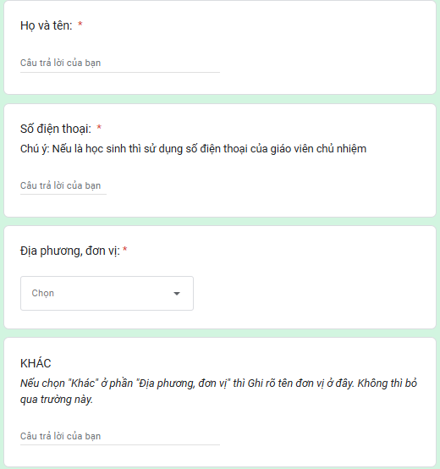
Sau khi hoàn thành các yêu cầu trên thì người dự thi tiếp tục chọn 01 đáp án phù hợp nhất cho mỗi câu hỏi của Ban tổ chức đưa ra. Ví dụ:
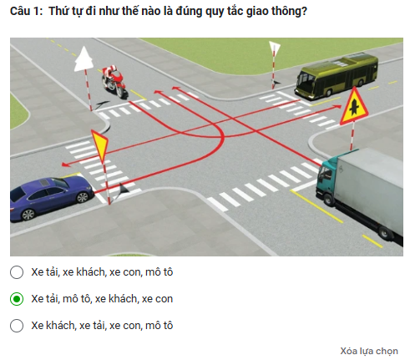
Đối với “Câu 11. Theo anh/ chị có bao nhiêu người trả lời đúng tất cả các câu hỏi trên?”: Hãy nhập dự đoán về số người trả lời đúng 10 câu hỏi của Ban tổ chức đưa ra.
Tiếp theo bấm node “Gửi” để hoàn thành bài thi.
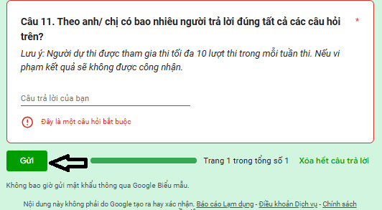
Chú ý:
- Trường có dấu * thì bắt buộc phải nhập thông tin hoặc chọn.
- Người dự thi được tham gia thi tối đa 10 lượt thi trong mỗi tuần thi. Nếu vi phạm kết quả sẽ không được công nhận.
- Mọi thông tin liên hệ ông Vũ Văn Tự qua số điện thoại 02633.884.092 hoặc 0865.254.585 để được hướng dẫn.
Đề nghị các cơ quan, đơn vị trên địa bàn huyện, các trường học, UBND các xã, thị trấn phối hợp triển khai./.

Nơi nhận:  - Như trên;  - UBND huyện (b/c);  - Lưu: VT, VHTT. | KT. TRƯỞNG PHÒNG  PHÓ TRƯỞNG PHÒNG  Lưu Văn Lịch

